Векторная графика в программе Illustrator

Векторные изображения формируются на основе математических линий — векторов. Внешний вид изображения определяется геометрическими характеристиками векторов.
Преимущества векторных изображений перед растровыми заключаются в следующем:
- файлы векторных изображений имеют гораздо меньший размер, чем файлы растровых изображений,
- масштабирование и трансформация не влияют на качество изображения.
Одной из распространенных программ для работы с векторной графикой является Illustrator, которую рассмотрим подробнее.
Рабочая область программы Illustrator представляет собой квадрат размером 120х120 дюймов.
В центре рабочей области размещается монтажная область, в которой размещают печатные элементы иллюстрации. Размеры монтажной области изменяются в д.о. Файл → Параметры страницы.
Внутри монтажной области есть участок, заключенный в пунктирные рамки. Он отображает непечатные поля страницы.

Режимы просмотра
- Контур. В этом режиме отображаются только контуры изображения, причем видимы ВСЕ конуры. В режиме «Макет» программа работает быстрее.
- Предварительный просмотр. Отображается заливка и обводка линий. Опорные точки видны только у выделенного контура. В данном режиме видно то, что получим при распечатке изображения.
Для переключения между режимами:
  - выберите нужный пункт в контекстном меню рабочей области или
  - выполните Просмотр → Контур (Предварительный просмотр). <Ctrl + Y>
Все геометрические фигуры можно создавать с помощью диалогового окна и методом «протягивания».
I метод. С помощью диалогового окна.
- Выбрать нужный инструмент и щелкнуть в области построения
- Указать параметры новой фигуры в появившемся окне.

II метод. «Протягиванием»
- Выбрать инструмент и установить курсор в области построения
- Нажать левую клавишу мыши и протягиванием задать размер фигуры. В процессе построения можно использовать клавиши-модификаторы:
<Alt> — построение фигуры от центра, а для «Звезды» фиксирование внутреннего радиуса.
<Shift> — построение пропорциональной фигуры (круг, квадрат) или построение фигуры под углом кратным 45⁰.
<Пробел> — перемещение фигуры в процессе построения («на лету»).
<~> — копирование фигуры в процессе построения
<↑ ↓> — изменение количества лучей у «Звезды», сторон у «Многоугольника», строк у «Сетки», изменение изгиба у «Дуги»
<← →> — изменение числа столбцов у «Сетки».
Если необходимо группу фигур нарисовать под определенным углом, выполните:
Редактирование → Настройки → Общие, и установите нужное значение в поле «Угол сжатия».
Для выделения используют следующие инструменты:
«Выбор» — выделяет объект целиком, достаточно щелкнуть в области заливки или по контуру объекта.
Для выделения группы объектов использовать <Shift> или обвести их прямоугольной рамкой (все, что зацепит рамка будет выделено). <Ctrl + A> — выделить все.
«Прямой выбор (белая стрелка)» — позволяет выделять отдельные сегменты или опорные точки объекта.
«Выбор группы» — позволяет выделять отдельные элементы сгруппированных объектов.
«Магическая заливка» — выделяет все объекты с одинаковыми атрибутами заливки и обводки.
«Лассо» — выделяет объекты целиком (как «Выбор»), и позволяет создать контур выделения произвольной формы.
«Прямой выбор (лассо)» — выделяет отдельные сегменты или опорные точки объектов, и позволяет создать контур выделения произвольной формы.

Перемещение объектов
При выделении объекта инструментом «Выбор», можно перетащить его подцепив за контур (если заливка отсутствует), или за любую точку внутри контура (если присутствует заливка).
Инструмент «Прямой выбор» позволяет перемещать отдельные сегменты и опорные точки объекта, а также объект целиком, если подцепить его за область заливки или центральную точку.
Иногда при создании сложных иллюстраций удобно запретить выделение некоторых объектов или вообще спрятать их.
Для этого используются команды Объект→Замкнуть→ … и Объект→Спрятать→…
После сохранения и повторного открытия документа замкнутые объекты сохраняют свой статус, а спрятанные – отображаются.

Копирование объектов
I способ.
Скопировать в буфер, а затем вставить.
II способ. Перетащить объект при нажатой <Alt>.
Заливка и обводка объектов.
Для назначения атрибутов заливки выделите объект и воспользуйтесь одним из следующих способов:
- Выберите цвет в окне «Выбор цвета», которое вызывается двойным щелчком по значку заливки в палитре инструментов;
- Воспользуйтесь палитрами «Наборы» и «Цвет»;
- В палитре «Наборы» выберите градиент, настройте его цвета с помощью палитр «Градиент» и «Цвет», инструментом «Градиент» задайте его направление.
- Инструментом «Пипетка» скопируйте заливку другого объекта;
- Выберите цвет заливки и щелкните инструментом «Ведро краски» по любым не выделенным объектам;

Обводка
Активизируйте значок «Штрих» в палитре инструментов, затем настойте:
- Цвет обводки с помощью палитр «Наборы» и «Цвет»
- Толщину линии обводки — в палитре «Штрих». В этой же палитре можно настроить пунктирную линию.

Выравнивание
Для выравнивания группы объектов, выделите их и воспользуйтесь палитрой «Выравнивание»
Каждый новый объект, размещается поверх ранее созданного.
Для изменения положения объекта, выделите его и выполните:

Объект → Расставлять →…
  - Поместить на переднем плане — разместит объект поверх всех имеющихся
  - Сдвинуть вперед — переместит объект на один уровень вверх
  - Поместить на заднем плане
  - Сдвинуть назад
Эти же пункты есть в контекстном меню выделенного объекта.

Трансформация
Палитра «Трансформация» позволяет: переместить объект, изменить его высоту, ширину, угол поворота и наклон.
Эти же действия можно выполнить с помощью меню Объект → Преобразовать →…
Для трансформации также используют следующие инструменты:
«Вращение»
Выделить объект и повернуть вокруг его геометрического центра или щелчком задать центр поворота, затем протягиванием повернуть. Клавиша <Shift> задает угол поворота кратный 45⁰ .
Для вращения копии — в процессе поворота нажать и удерживать <Alt>.
В диалоговом окне «Вращение» можно задать точный угол поворота. Как открыть диалоговое окно?
  - дважды щелкнуть по значку «Вращение» в палитре инструментов (объект будет вращаться вокруг своего центра)
  - действием <Alt +щелчок>, задать произвольный центр вращения и открыть д.о.
«Кручение» — центр кручения необходимо задавать всегда. Остальные приемы работы с инструментом аналогичны «Вращению».
«Отображение» — отражает объект или его копию относительно заданной линии. Ось отражения задается двумя щелчками по ее конечным точкам.
Для отражения копии — удерживать <Alt> при втором щечке.
Для открытия д.о. — удерживать <Alt> при первом щелчке или дважды щелкнуть по значку «Отображение» в палитре инструментов.
«Масштаб» — приемы работы с инструментом аналогичны «Вращению». Клавиша <Shift> позволяет выполнить пропорциональное масштабирование.
«Сдвиг» — наклон объекта. Приемы работы с инструментом аналогичны «Вращению». Клавиша <Shift> задает угол наклона кратный 45⁰.
«Изменение формы» — позволяет добавлять опорные точки и изменять форму сегментов. Объект должен быть выделен инструментом «Прямой выбор». Диалогового окна - нет.

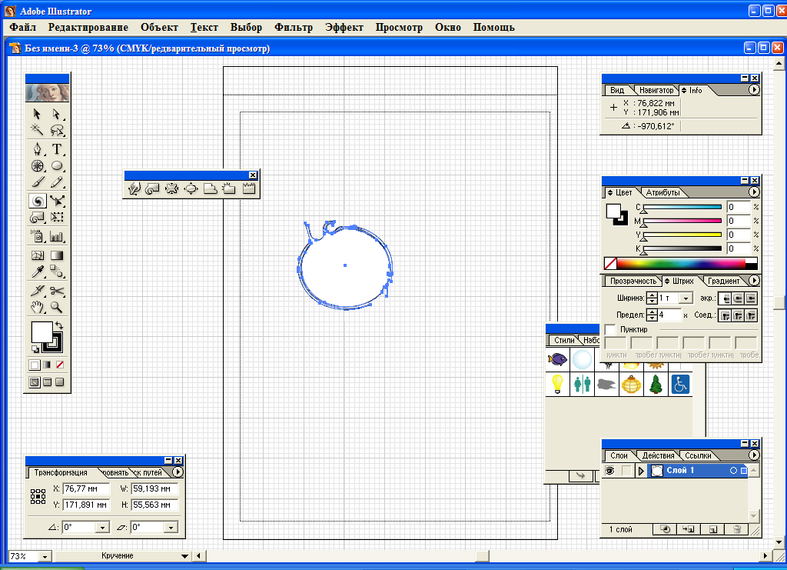 | Инструменты «Изгиб», «Кручение», «Морщина», «Вздутие», «Зубцы», «Кристаллизация», «Складка»

Изменяют контуры объекта. Д.о. вызывается двойным щелчком по значку в палитре инструментов.
«Свободная трансформация» позволяет изменять размеры объекта, поворачивать и перемещать его. Эти же действия доступны при выделении объекта инструментом «Выбор».
Инструмент «Размытие» (превращение) – создает эффект плавного превращения формы и цвета одного объекта в форму и цвет другого объекта.
- Выделите оба объекта
- Щелкните по опорной точке первого затем по опорной точке второго объекта. Для открытия д.о., второй щелчок выполните при нажатой <Alt>.
Инструмент «Нож» - делит объект на два замкнутых контура.
- Выделите объект
- Инструментом «Нож» нарисуйте произвольный контур деления
- Снимите выделение, затем выделите любой новый объект.
Инструмент «Ножницы» - делит объект на два открытых контура.
- Выделите объект
- Инструментом «Ножницы» щелкните по контуру объекта в тех точках, по которым пройдет разделительная прямая.
- Снимите выделение, затем выделите любой новый объект.
Обработка контуров.
Если имеются частично перекрывающие друг друга объекты, то с помощью палитры «Поиск путей» или команды Эффект → поиск путей →… , можно выполнить следующее:
  - Добавить – обводится общий контур всех выделенных объектов.
  - Вычесть – из самого нижнего объекта вычитаются все верхние.
  - Пересечение – остается только область, в которой пересекаются все объекты.
  - Исключить – удаляются области, в которых накладывается четное число объектов.
  - Деление – объекты разрезаются по всем накладывающимся контурам.
  - Обрезка – все невидимые (перекрытые) части, удаляются.
  - Вырезание – остаются только те части нижних объектов, которые попали в область верхнего объекта.
  - Контур – остаются только контуры выделенных объектов.
  - Минус назад – из самого верхнего вычитаются нижележащие объекты.

Кривые Безье
Пьер Безье разработал метод создания кривых с помощью четырех точек для каждого криволинейного сегмента.
Две из них лежат на обоих концах сегмента и называются опорными точками (ОТ).
Две другие отвечают за форму кривой, в общем случае расположены вне кривой, и называются управляющими точками (УТ).
Управляющие линии (УЛ) показывают, с какой опорной точкой соединена данная управляющая точка.
Если опорная точка имеет управляющую точку, то следующий сегмент будет криволинейным. Нет управляющей точки – нет криволинейности. Управляющая точка, как магнит, притягивает к себе ближайшую половину сегмента.

Опорные точки бывают гладкие и угловые.
Гладкие опорные точки. Если при соединении двух криволинейных сегментов траектория линии остается гладкой, то общая точка привязки, в которой один сегмент переходит в другой, называется гладкой.
Для каждой гладкой точки существуют две управляющие точки.



Угловые опорные точки. Если в точке соединения криволинейных сегментов происходит резкое изменение траектории, то точка называется угловой.
Существует три вида угловых точек:

 | Прямолинейная угловая точка - представляет собой точку, в которой соединяются два прямолинейных сегмента. Для опорных точек этого типа НЕ существует управляющих точек.
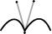 | Криволинейная угловая точка – это точка, в которой соединяются два криволинейных сегмента и направление контура резко изменяется. Для каждой криволинейной угловой точки существуют две независимые управляющие точки.
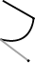 | Комбинированная угловая точка – это место соединения криволинейного и прямолинейного сегментов. Для комбинированной угловой точки существует одна независимая управляющая линия.

Создание контуров с помощь инструмента «Перо»
Создание ломаной линии.
- Активизируйте «Перо» и установите курсор в точке начала построения
- Щелчками мыши расставьте опорные точки контура. Чтобы расположить линию под углом кратным 45⁰, выполните <Shift + щелчок>
Каждая новая опорная точка становится выделенной, и к ней применяются команды перемещения и удаления.
Для образования замкнутого контура — щелкните на первой, созданной вами точке привязки. Когда вы точно установите курсор над начальной точкой, рядом с изображением пера появится небольшой кружочек.
Чтобы завершить создание открытого контура выполните одно из следующего:
- Щелкните мышью на значке «Перо», в палитре инструментов;
- Нажмите <Ctrl>, чтобы временно переключится на инструмент «Выбор», и щелкните в любой точке вне контура;
- Активизируйте любой другой инструмент.
Создание кривых
- Активизируйте «Перо» и установите курсор в точке начала построения
- Нажмите кнопку мыши. На экране появится первая опорная точка, а курсор примет форму стрелки.
- Сместите курсор так, чтобы задать начальное направление криволинейного сегмента, при этом вместе с курсором будет смещаться одна из управляющих точек. Нажав при этом клавишу <Shift>, вы сможете поворачивать управляющую линия под углом кратным 45⁰. Завершив построение отпустите кнопку мыши.
- Установите курсор в точке, где вы хотите закончить сегмент, нажмите кнопку мыши и переместите курсор, для задания направления второй половине криволинейного сегмента. Отпустите клавишу мыши
- Если, в последней построенной точке, контур должен резко изменить направление (т.е. нам нужна угловая точка) — подведите повторно курсор к этой точке, рядом со значком «пера» появится уголок, и щелкните. Таким образом вы преобразуете гладкую точку в угловую.

Рекомендации по созданию кривых
Для построения «U-образного» сегмента. Первую управляющую точку перемещайте в направлении, совпадающим с изгибом кривой, а вторую управляющую точку – в противоположном направлении.
Для построения «S-образной» кривой. Перемещайте вторую управляющую точку в том же направлении, что и первую.

Редактирование контуров
Редактирование контура заключается в перемещении его сегментов, опорных и управляющих точек.
Перемещение отдельного сегмента или опорной точки:
- Активизируйте инструмент «Прямой выбор»;
- Щелкните по свободному месту окна (для снятия общего выделения с объекта);
- Щелкните по нужному контуру. Его опорные точки будут не закрашенными.
- Перетащите сегмент или выделите и перетащите опорную точку. Для перемещения сразу нескольких опорных точек, выделите их, используя клавишу <Shift>.
Настройка формы криволинейного сегмента:
- Активизируйте инструмент «Прямой выбор»;
- Щелкните по свободному месту окна (для снятия общего выделения с объекта);
- Щелкните по нужному сегменту. При этом появятся его управляющие точки.
- Перемещением управляющих точек настройте форму кривой.
Преобразование гладкой точки в угловую и наоборот:
- Выделите объект
- Активизируйте инструмент «Изменение опорной точки» (уголок)
- Для преобразования гладкой точки в угловую — щелкните по ней.
- Для преобразования угловой точки в гладкую, выполните — <щелчок + протягивание>.
Добавление и удаление опорных точек:
Эти операции выполняют инструменты «перо +» и «перо -».
Работа с текстом
Ввод текста в произвольной точке
- Активизируйте инструмент «Ввод» или «Вертикальный ввод»
- Щелкните в точке ввода текста. Проследите, чтобы при выполнении щелчка вы не задели какой-либо контур.
- Введите текст. Для отключения инструмента «Ввод», выберите любой другой инструмент или повторно щелкните на значке «Ввод» и введите следующий текст.
Выделение текста инструментом «Выбор», позволяет масштабировать, поворачивать и перемещать его.
Изменение атрибутов текста
Для изменения атрибутов текста предусмотрены палитры «Символ» и «Параграф». Они вызываются командой Окно → Тип→ Символ/Параграф (<Ctrl + T>, <Ctrl +M>).
- Для изменения атрибутов всего текста — выделите его инструментом «Выбор»,
- Для изменения атрибутов некоторой части текста — выделите его методом протягивания при активном инструменте «Ввод».
Палитра «Символ» позволяет изменить:
  - тип шрифта;
  - размер символов ( < Ctrl +< > , < Ctrl +> > );
  - расстояние между базовыми линиями ( < Ctrl + Alt + ↑↓ > );
  - расстояние между символами ( < Alt +Shift + →← > );
  - положение символов, относительно базовой линии ( < Alt +Shift + ↑↓ > );
  - не пропорционально изменить высоту или ширину символов.
Цвет заливки и обводки букв задается в палитрах «Наборы» и «Цвет».
Палитра «Параграф» позволяет задать: выравнивание абзацев, отступы текста справа и слева, красную строку …
Преобразование текста в контуры
Текст → Создать эскиз (< Ctrl + Shift +О >)
После преобразования текста палитры «Символ» и «Параграф» не применимы, но вы можете произвольно модифицировать опорные точки и сегменты контуров-букв.
Текстовые блоки, используют при вводе больших фрагментов текста
- Активизируйте инструмент «Ввод» или «Вертикальный ввод»
- Установите курсор в левом верхнем углу будущего блока
- Нажмите левую клавишу мыши, и протягиванием задайте размер блока.
- Введите текст
Если в созданный блок не помещается весь текст, то в правом нижнем углу появится квадратик со знаком плюс. В этом случае можно увеличить размер блока, перетащив соответствующие маркеры.
Рамка текстового блока становится видимой лишь при выделении.
Однако, если выделить рамку инструментом «Прямой выбор» (при этом базовые линии текста не должны быть выделены), можно: изменить форму рамки, задать цвет и толщину линии.
Если необходимо повернуть и контейнер и текст в нем:
- Выделите текстовый блок инструментом «Выбор»;
- Активизируйте инструмент «Свободная трансформация» и поверните.
Ввод текста в области
- Активизируйте инструмент «Ввод в область», «Вертикальный ввод в область» (а можно оставить и просто «Ввод»).
- Курсор примет «I-образный» вид с горизонтальной черточкой внизу ( 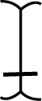 )
- Совместите горизонтальную черточку с контуром объекта, внутри которого будет размещен текст и щелкните.
После щелчка любой объект превращается в текстовый контур, т.е. теряет свои атрибуты заливки и обводки. В дальнейшем, можно выделить контур (без текста) инструментом «Прямой выбор» и задать нужные атрибуты.
- Введите текст. Для отключения инструмента выберите любой другой инструмент.
Текстовый контур можно использовать только один раз. Т.е. нельзя к одному контуру применить инструменты «Ввод в область» и «Тип пути (Текст вдоль контура)».
Текст вдоль контура
Инструмент «Тип пути» работает также, как и «Ввод в область»
Операции с текстом вдоль контура:
- Для перемещения текста — инструментом «Выбор» перетащите вдоль контура «I-образный» значок, который стоит вначале текста.
- Чтобы перевернуть текст (отразить относительно базовой линии) — инструментом «Выбор» перетащите «I-образный» значок на противоположную сторону контура или дважды щелкните на значке.
Обтекание объекта текстом
  - Расположить объект поверх текста
  - Выделить текст и объект. Выполнить Текст →Обертка → Создать.

Работа с масками
Маски – это контуры, расположенные поверх других объектов, и позволяющие видеть это объекты только внутри контуров. Маски можно накладывать на созданную ранее векторную иллюстрацию или на растровое изображение.
Для создания контура, залитого изображением:
- Расположите маску поверх маскируемы объектов
- Выделите их
- Выполните Объект →Маска отсечения →Создать
- Для отмены маски Объект →Маска отсечения →Освободить
Эффекты
Команды для добавления к объектам спецэффектов Размещаются в меню Фильтр и Эффект.
Некоторые из них:
Эффект→Стилизация→Добавить точки якоря — создает стрелки;
Фильтр→Искажение→Зигзаг - добавляет опорные точки и смещает их относительно базовой линии;
Фильтр→Искажение→Свободное искажение — позволяет произвольно искажать и наклонять объект, создавая эффект перспективы;
Фильтр→Искажение→Морщины и вздутие — деформирует объект, изгибая его контуры «внутрь» или «наружу», при этом опорные точки перемещаются в противоположном направлении;
Фильтр→Искажение→Вмятина и щепок — случайным образом изменяет форму объекта, за счет смещения опорных точек и настройки управляющих линий;
Фильтр→Стилизация→Скругленные углы — преобразует угловые опорные точки в гладкие.

